看货公告书

一、资源说明:
- 标的主要内容：罗泾炼钢等遗留固定资产拆除处置
- 《资产清单》仅供参考，不作交收依据；实物具体状况以现状为准，标的物范围以现场踏勘时确定的界面为准；不保证相关文本描述的资产与现场实物完全一致；
- 本标的竞拍不含税底价2031万元，含税底价2295.03万元（增值税税率13%）；
- 交易保证金：580万元（交易保证金=竞价保证金500万元+服务费保证金80万元）；
- 代理费及交易服务费：
- 代理费：欧冶循环宝竞价成交不含税价的3%+15万元整，即代理费（含税6%）=（竞价成交不含税价*3%+15万元）*1.06；
- 交易服务费：欧冶循环宝竞价成交含税价的2.5%（含税6%）；
- 履约保证金：600万元，中标买家需支付履约保证金，转让方收到合同价款及税金、销售代理费及履约保证金后在循环宝平台“到款确认”后可释放交易保证金；
- 中标买家原则上要在1个月内办理完成安全准入及安全培训等工作，转让方开工许可批复开始计算施工日期，施工周期90个自然日（转让方另有约定的除外），净地验收通过日为工期结束日。
- 厂房结构安全性检查费，须委托转让方认可的机构（宝武智维）进行安全结构检测，加料跨、转炉跨、精炼跨费用29.5万元，由受让方自行承担。
- 确定成为受让方后，受让方需协助转让方做《企业拆除活动污染防治方案》、《拆除活动环境应急预案》及《备案表》等相关工作。
- 意向受让方报名现场踏勘递交以下资料：
1、意向受让方营业执照（复印件加盖红章）；
2、意向受让方资质证书（冶金工程施工总承包特级）及安全生产许可证（复印件加盖红章），不接受联合体报名，不接受施工委托；
3、踏勘人身份证、非法人的需提供法人授权委托书；
- 现场踏勘管理规定及要求：
- 意向受让方服从现场人员的指挥与安排，各家现场踏勘人员不超过3人，遵守现场踏勘纪律，须同意现场踏勘全过程保持视、音频同步记录以及转让方对该视音频资料享有所有权和无条件使用权；如不接受，则转让方有权拒绝意向受让方的现场踏勘申请；
- 现场踏勘时间以循环宝平台公告的看货日期为准，其余时间不接受踏勘申请；意向受让方须在现场踏勘日期前，至少提前1天向转让方报名，（提供上述第“二”条所需资料），踏勘名单经转让方许可在安排的时间内到现场踏勘，转让方不接待未经批准并安排时间的踏勘要求；
- 踏勘时须服从现场指导人员安排的地点、顺序和要求进行踏勘，不得以踏勘为名，要求拆解或破坏设备、建构筑物形态，更不得夹带任何现场物资出场；
- 踏勘时须服从转让方人员的指导和陪同，严禁脱离现场指导人员视线范围，私自进入其它场所或空间，否则造成的一切后果由自行承担；
- 严禁与周边居民，或转让方其他人员发生任何矛盾和纠纷，如踏勘时遇到类似问题，应第一时间向转让方汇报，由转让方协调，或安排其它时间另行踏勘，否则造成的一切后果由意向受让方自行承担；
- 踏勘现场时严禁抽烟，也不得酒后进入现场踏勘，需要佩戴安全帽或其它防护措施才能进入的场所，必须严格遵守相关安全规章制度；
- 意向受让方必须遵守分配的踏勘时间，并在安排的时间内，自行前往踏勘，不得随意更改，也不得私下相互邀约，和其他意向受让方一起去现场踏勘。如果遇到特殊情形，确实需要更改踏勘时间的，必须至少提前一天通知转让方重新安排踏勘时间（看货截止日期已过或不具备另外安排时间条件除外）。
- 踏勘完毕后，填写并提交《意向受让承诺书》（文本见附件，内容不得擅自修改），未按时提交《意向受让承诺书》的不可参与竞价。
- 意向受让方在完成踏勘尚有疑问的于次日前提出，转让方在一个工作日予以回复。
- 意向受让方提交初步施工方案：
- 意向受让方现场踏勘完毕后需在5个工作日内向转让方提交《初步施工方案》，逾期未提交的视为放弃参与竞价资格；
- 初步施工方案应按专业、按分项工程统一编制，并按标段汇总，需包括以下内容：
1）初步施工方案目录；
2）综合说明：对初步施工方案内容的整体描述；
3）施工网络计划；
4）初步施工组织设计，其中主要专业施工方案包含：
主要专项工程施工方案
关键阶段及区域的安全施工方案
特殊及重大工程部位或工序的措施方案
准备推广采用新技术措施方案（含技术及经济分析、可靠性分析、应用实例）
5）施工平面布置
6）项目管理体系
7）工程质量、进度、安全、文明施工保证措施
初步施工安全技术方案对重要、关键安全、环保风险识别及措施有较大遗漏、缺失、错误的，经专家组评审不合格的，失去参与竞价资格。
- 其他：
其余要求详见循环宝平台挂牌公示材料。
- 特别提示：
意向受让方一旦通过资格确认并且交纳交易保证金参与竞价，即视为已经详细阅读并完全认可本转让标的所涉及文件所披露的内容，已经完成对本项目的全部尽职调查，并依据该等内容以其独立判断决定自愿全部接受公告之内容,并愿承担一切责任与风险。

附件一：
罗泾炼钢遗留固定资产报废拆除处置项目
标的内容及拆除界面

一、标的内容
罗泾炼钢主厂房内加料跨、转炉跨、精炼跨、钢水接受跨、浇铸跨、切割跨遗留设备及设施，主要包括主要包括3座150T转炉、2座LF精炼炉、1座RH炉本体设备及配套工艺设备设施，280吨液态行车及其他辅助行车。按废旧物资处置、不保证设备完整性，以现场看货为准。
二、拆除界面
1.罗泾炼钢主厂房红线范围以内的所有设备、设施、小房均属拆除范围。
2.管道或线缆跨越红线的，以红线为界。
3.炼钢主厂房不属于拆除标的，与主厂房相连的钢结构以连接点、焊接线为界面，且不得损坏主厂房的工艺结构、受力结构。主厂房附属的轨道梁，检修、参观走道不得拆除，行车轨道可以拆除。因拆除施工损伤、损坏主厂房或导致安全结构出现问题，由中标单位负责修复、加固等，费用自理。
4.设备本体为限（含设备钢制基础），地面不得开挖，地下工事地面、墙面（属建构筑物）不得开挖。
5.主厂房红线区域内的小房等建构筑物，0基地面以上属拆除范围。
三、红线图

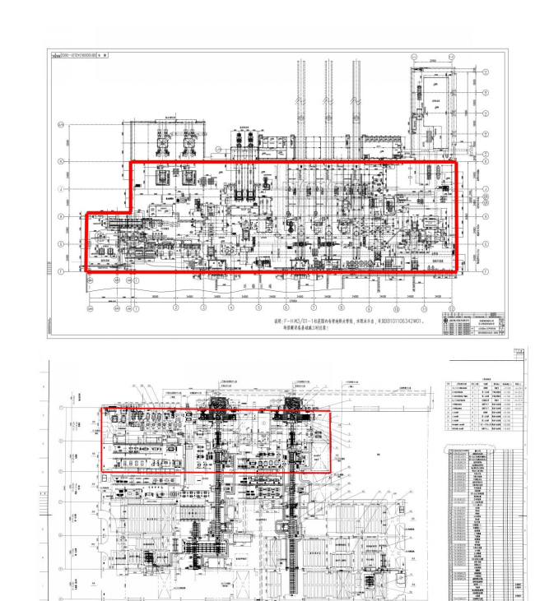
浇铸跨、切割跨
加料跨、转炉跨、精炼跨、钢水接受跨

附件三：

意向受让承诺书
本意向受让方拟受让罗泾炼钢等遗留固定资产拆除处置，现特对下列事项作书面承诺：
本方已对转让标的进行了充分的考察，充分了解并接受标的信息发布的全部内容和要求，已完全了解标的现状、法律状态、存在的瑕疵和其他相关情况。已认真考虑了标的经营、行业、市场、政策以及其他不可预计的各项风险因素，愿承担由本方原因造成的一切交易风险。
所有转让标的以实物现状进行交易，本方提交受让申请时已经对标的现状充分知悉与认可，转让方不再对转让标的的质量、品质、完整性等作出保证。
本方已按照转让方及交易平台的要求填写、递交了有关受让申请资料（包括不限于营业执照、资质证书），按转让方要求提交初步施工组织方案，本方对所填写内容及递交材料的真实性、合法性和完整性承担责任。
本方承诺：认可转让方所披露的《罗泾炼钢遗留固定资产报废拆除处置项目标的内容及拆除界面》、等公示文件中内容。并承诺被确定为受让方后，自收到转让方《罗泾炼钢等遗留固定资产拆除处置合同》后5个工作日内完成签署盖章并反馈，按照合同及协议中的相关条款承担权利义务。
本方承诺：在《网上竞价成交通知单》生成之日起5个工作日内以银行划账方式一次性向转让方指定账户支付合同价款及税金、销售代理费[（竞价成交不含税价*3%+15万元）*1.06]及履约保证金（600万元整）。
本方已知晓，交易保证金支付给欧冶循环宝平台（银行账号见网站公告）。
本方已知晓，本项目合同款及税金支付给上海宝钢资产管理有限公司（公司全称:上海宝钢资产管理有限公司，开户银行:建行宝钢宝山支行，账号信息:31050168360000001236）。
本方已知晓履约保证金支付给项目管理方宝钢股份公司指定账号(公司全称:宝山钢铁股份有限公司，税号:91310000631696382C，开户银行:建行上海市宝武大厦支行，账号信息:31001527400059800566)。
我方已知晓，本项目销售代理费支付给宝武集团环境资源科技有限公司（公司全称:宝武集团环境资源科技有限公司，开户银行：建行上海宝钢宝山支行，账号:31050168360009666789）。
本方承诺全额支付合同价款及税金、销售代理费及履约保证金起3个工作日内与转让方（或代理方）签署《实物资产交接单》，标的物权利转移至本方，所有风险均由本方承担。 履约保证金待拆除竣工验收合格后予以退还（如有违反合同条款，按合同约定扣除部分除外）。
本方提供相关资质证明材料的清晰复印件（加盖公章）。本方承诺工期自签署实物交接单之日起，原则上要在1个月内办理完成安全准入（含必要时的安全培训）工作，业主方开工许可批复开始计算施工日期，施工工期共计90个自然日（转让方另有约定的除外），拆除施工逾期将承担相应罚则。
出现下列情况之一者，本方自愿被扣除已交纳的全部保证金并承担相应违约责任，转让方不再退还保证金，并有权解除合同, 转让方可再次挂牌转让，本方放弃该保证金的追索权。
- 在被确定为受让方后，未按规定时间一次性支付全部合同价款及税金、销售代理费及履约保证金的；
- 意向受让方递交虚假资料或伪造文件的；
- 相关法律法规及转让方和交易平台交易规则中规定的意向受让方违约的其他情况。
本方承诺：在没有交齐合同价款及税金、销售代理费及履约保证金的情况下，以及未取得开工许可的情况下，不对现场资产进行拆除。施工中如需用水、用电，从转让方指定的用能点自行接入，并承担接入及用能费用。
本方承诺：在受让成功后应根据现场实际情况和资产结构特点综合考虑组织拆除施工、物资回收。受让成功后，本方承诺严格按照转让方要求组织拆除资产。
本方承诺：在专业技术、拆除、人员组织、业绩经验、资金等方面具有安全、工期、质量、经营管理的资格和能力,拆除施工具备冶金工程施工总承包特级资质，并取得相应的安全生产许可证。拆除产生的固危废严格按照国家及上海市（区）相关法律法规合规处置。
本方承诺：受让成功后，严格遵守国家及上海市（区）废旧物资回收行业的相关管理办法和法律法规对标的资产进行回收处置。若未按照要求施行产生的后果全部由本方自行承担，并视对转让方造成的社会、经济等方面损害的程度给予赔偿。
受让成功后，本方承诺自行承担标的物的拆除、搬运、运输及垃圾清理、环保措施、场地平整等工作，所产生的费用均由本方自行承担。拆除产生的垃圾及废弃物（不含危险废弃物）本方承诺及时清运出厂区，并按规定进行处置，不随意丢弃。
本方承诺：在拆除过程中产生的技术与安全及环保等主体责任由本方承担。
本方承诺：拆除时注意非标的物设施的界面和保护，如：围墙、绿化、相邻能介管网、高压电缆等。
本方承诺：标的物拆除过程中，发现不明的电缆、光缆、管道等，必须立即停工，并采取必要的应急措施，保护好现场，及时向转让方指定联系人汇报，处理或澄清核查确定拆除方案后方可继续施工。
拆除过程中，本方承诺：不损坏转让标的范围以外的设备、设施、建筑物、厂区绿化、高压电缆、过境线路、管道等，若有损坏，则由此给转让方造成的所有损失本方无条件全部赔偿（包括由本方原因使转让方承担的连带责任），转让方有权直接在本方交纳的履约保证金中扣除。
本方承诺人员进入现场及施工过程中，对现场现场异常情况进行识别（包括各类危险源及异味），发现异常及时采取防范、处置措施。
本方承诺：不将此次转让标的之外未交割的设备或资产装车及自行运出转让方公司。
本方在安全施工方面有专职人员负责，并对拆除、装运过程中发生的事故及人身伤害负责。
本方自行准备消防器材，任何动火操作必须由具备动火资质的人员操作，并设专人监护，待防范措施落实后，方可操作。
本方承诺：合法合规用工，高空作业或其他特种作业的，提供高空作业和其他特种作业人员资格证书。
本方施工人员、车辆、作业机械及自备物资进出转让方生产现场，必须按照转让方要求办理相关手续。本方的一切人员只能在拆除范围内施工及休息，不得随意进入转让方其它场所。
转让方职能部门有权对本方严格按照施工方案的施工行为进行过程管理，并对违章作业行为进行考核；考核标准查阅见《合同相关方考核细则》。
本方在施工时应有计划有步骤地进行推进，不对转让方的正常生产经营造成影响，本方在收到转让方提出的整改要求时应立即做出反应，并全力配合。
本方已阅知《罗泾炼钢遗留固定资产报废拆除处置项目标的内容及拆除界面》内容，并落实防尘措施。拆除的混凝土、渣土及垃圾由中标方清运出厂，区域内无渣土及建筑垃圾堆积。
本方承诺：对于设备拆除过程中产生的墙洞及时进行修补；拆除现场设置地磅量具，拆除产生的物资运出拆除现场时按车过磅计重并及时反馈给转让方；施工现场设置简易厕所，工作人员爱护现场环境，文明施工。
本方已知晓，至少须对加料跨、转炉跨、精炼跨在竣工验收前须转让方认可的机构（宝武智维）进行厂房安全结构检测，检测费用29.5万元由受让方自行承担，因拆除施工导致的不合格项整改费用由受让方承担。
本方在最近三年内没有骗取受让、严重违约事件，所承包工程未发生重大及以上质量、安全责任事故，不曾在任何合同中违约，或被逐，或因本方的原因而使重大合同被解除。

意向受让方（签章）：
年 月 日

